NNs04
Переменные, ветвления и циклы в n8n.
Домашнее задание, вариант 1 (базовый — повтор за экспертом)

1. Задание
- Собрать в n8n учебный сценарий с ветвлением по типу отправления:
- три ноды с данными: два письма (type = letter) и одна посылка (type = parcel, fragile = true);
- объединить их нодой Merge;
- добавить ноду If с условием «fragile равно true»;
- ветка true: добавить поле handling = «Осторожно, хрупкое»;
- ветка false: добавить поле handling = «Стандартная перевозка»;
- снова объединить оба потока через Merge;
- запустить сценарий и убедиться, что 1 айтем ушёл по верхней ветке, 2 — по нижней.

2. Где и на чём выполнено
Параметр | Значение
Платформа | n8n 2.27.5 (Docker, образ n8nio/n8n:2.27.5)
Сервер | VPS Ubuntu 24.04, 2 vCPU / 2 GB RAM
Доступ | http://localhost:5678 через SSH-туннель (наружу порт не открыт)
Сценарий | «Урок 4 — Ветвление по типу отправления (If + Merge)», ID Hw04IfMerge00001
Запуск | вручную кнопкой Execute workflow, execution #14, статус success

3. Как устроен сценарий
№ | Нода | Тип | Что делает
0 | Запуск вручную | Manual Trigger | стартовая точка сценария
1 | Письмо 1 — Лондон | Edit Fields (Set) | destination = Лондон, type = letter
2 | Письмо 2 — Токио | Edit Fields (Set) | destination = Токио, type = letter
3 | Посылка — Нью-Йорк | Edit Fields (Set) | destination = Нью-Йорк, type = parcel, fragile = true (Boolean)
4 | Merge — три потока в один | Merge (Append, 3 входа) | склеивает три источника в один поток из 3 айтемов
5 | If — fragile = true? | If (Boolean → is true) | делит поток: true — хрупкое, false — всё остальное
6 | True — Осторожно, хрупкое | Edit Fields (Set) | добавляет handling = «Осторожно, хрупкое», остальные поля сохраняет
7 | False — Стандартная перевозка | Edit Fields (Set) | добавляет handling = «Стандартная перевозка», остальные поля сохраняет
8 | Merge — обе ветки в один поток | Merge (Append, 2 входа) | собирает обе ветки обратно в один поток

Оба Merge работают в режиме Append: нода не анализирует данные, а просто добавляет айтемы всех входов друг за другом — именно это и требуется по заданию.

4. Результат запуска
Сценарий выполнен кнопкой Execute workflow. Цифры ниже — не «на глаз», а из данных выполнения (execution #14): сколько айтемов реально пришло на каждый вход каждой ноды.
Ветка | Айтемов | Какие отправления | Поле handling
If → true (верхняя) | 1 | Посылка, Нью-Йорк (fragile = true) | «Осторожно, хрупкое»
If → false (нижняя) | 2 | Письмо 1 (Лондон), Письмо 2 (Токио) | «Стандартная перевозка»
Финальный Merge | 3 | все три отправления | у каждого своё значение

Ключевой момент: у писем поля fragile нет вообще. Условие «fragile is true» для отсутствующего поля ложно, поэтому письма уходят в нижнюю ветку — это ожидаемое поведение, а не ошибка.

5. Скриншоты

5.1. Весь сценарий после запуска
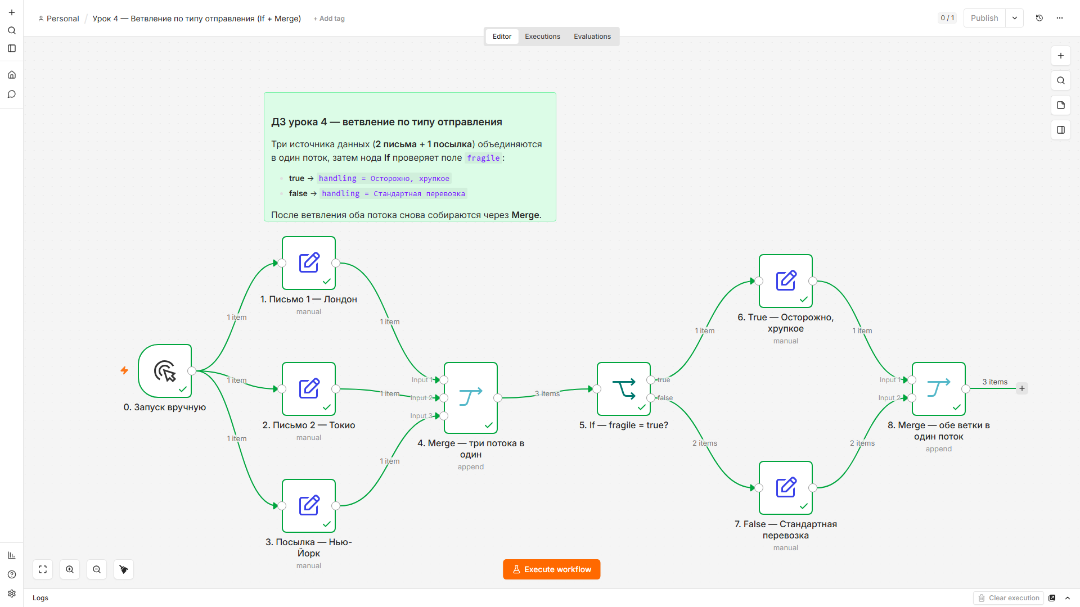
Рис. 1. Сценарий целиком: 9 нод и пояснение. Зелёные галочки — все ноды отработали успешно, на финальном Merge видно 3 айтема.

5.2. Наполнение каждой ноды
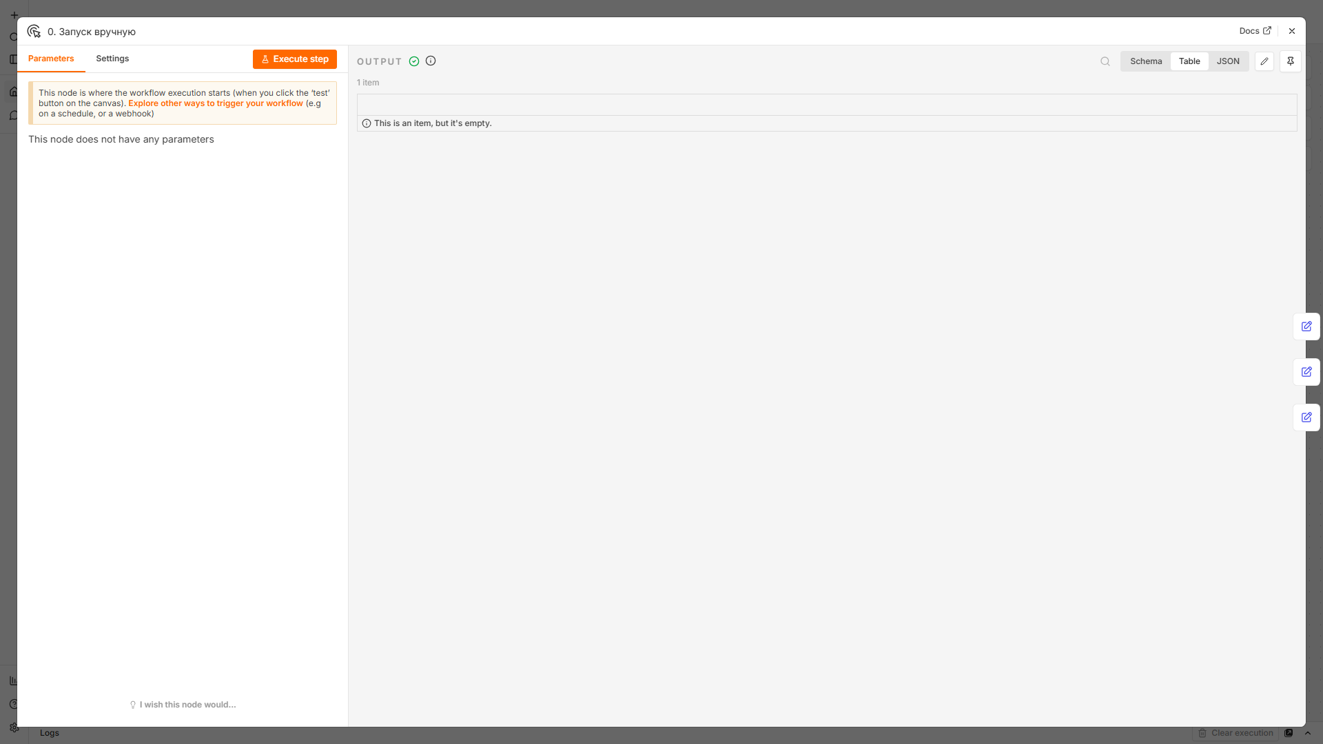
Рис. 2. Нода 0 — Manual Trigger (запуск вручную).
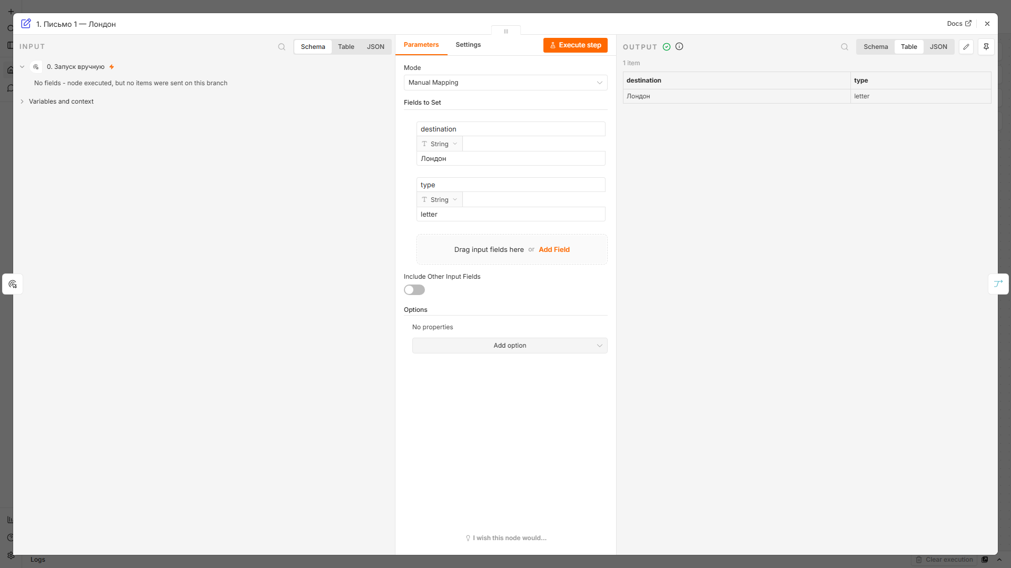
Рис. 3. Нода 1 — Письмо 1: destination = Лондон, type = letter.
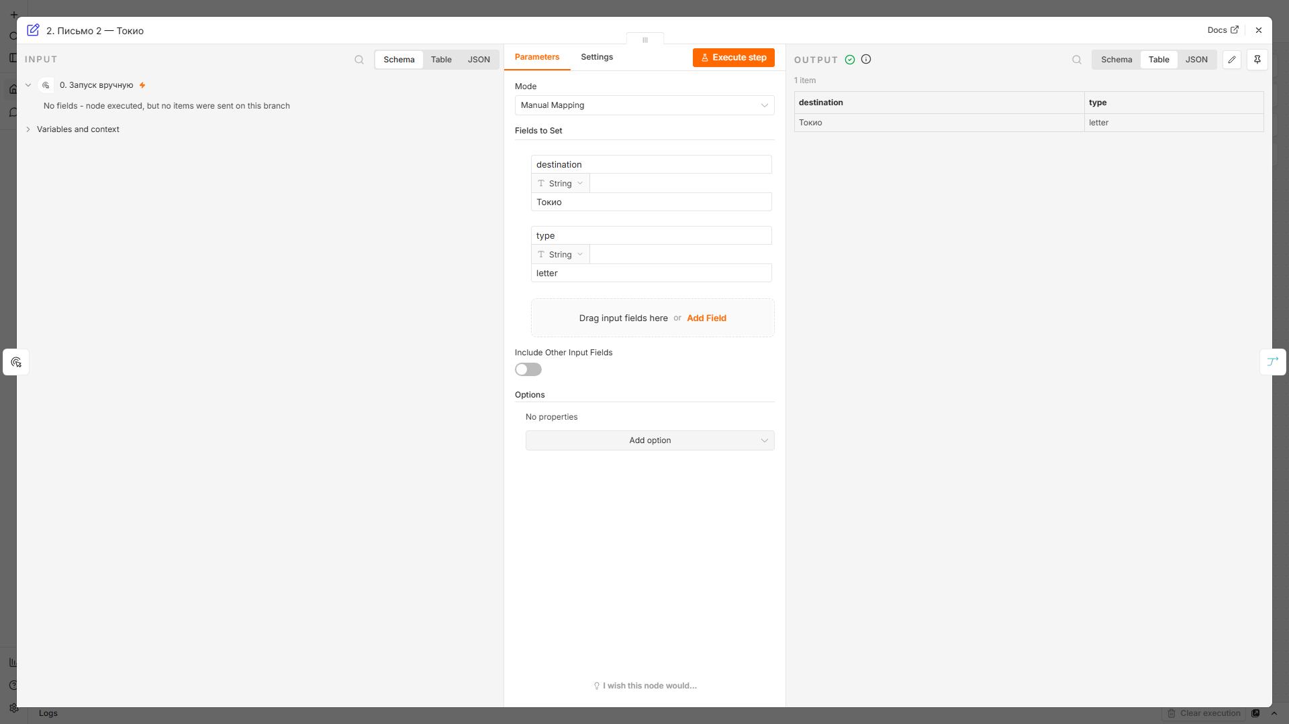
Рис. 4. Нода 2 — Письмо 2: destination = Токио, type = letter.
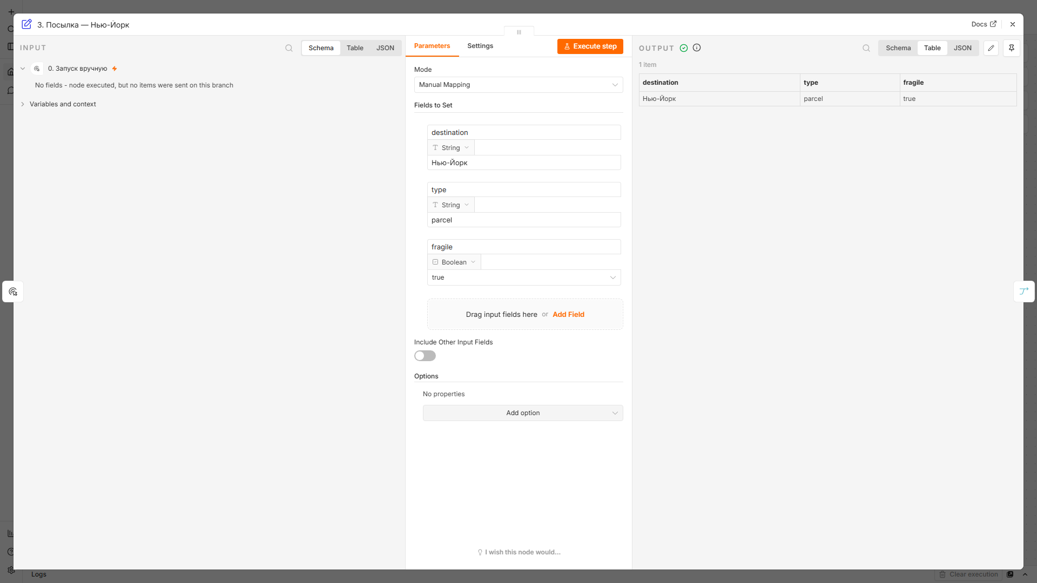
Рис. 5. Нода 3 — Посылка: destination = Нью-Йорк, type = parcel, fragile = true (тип Boolean).
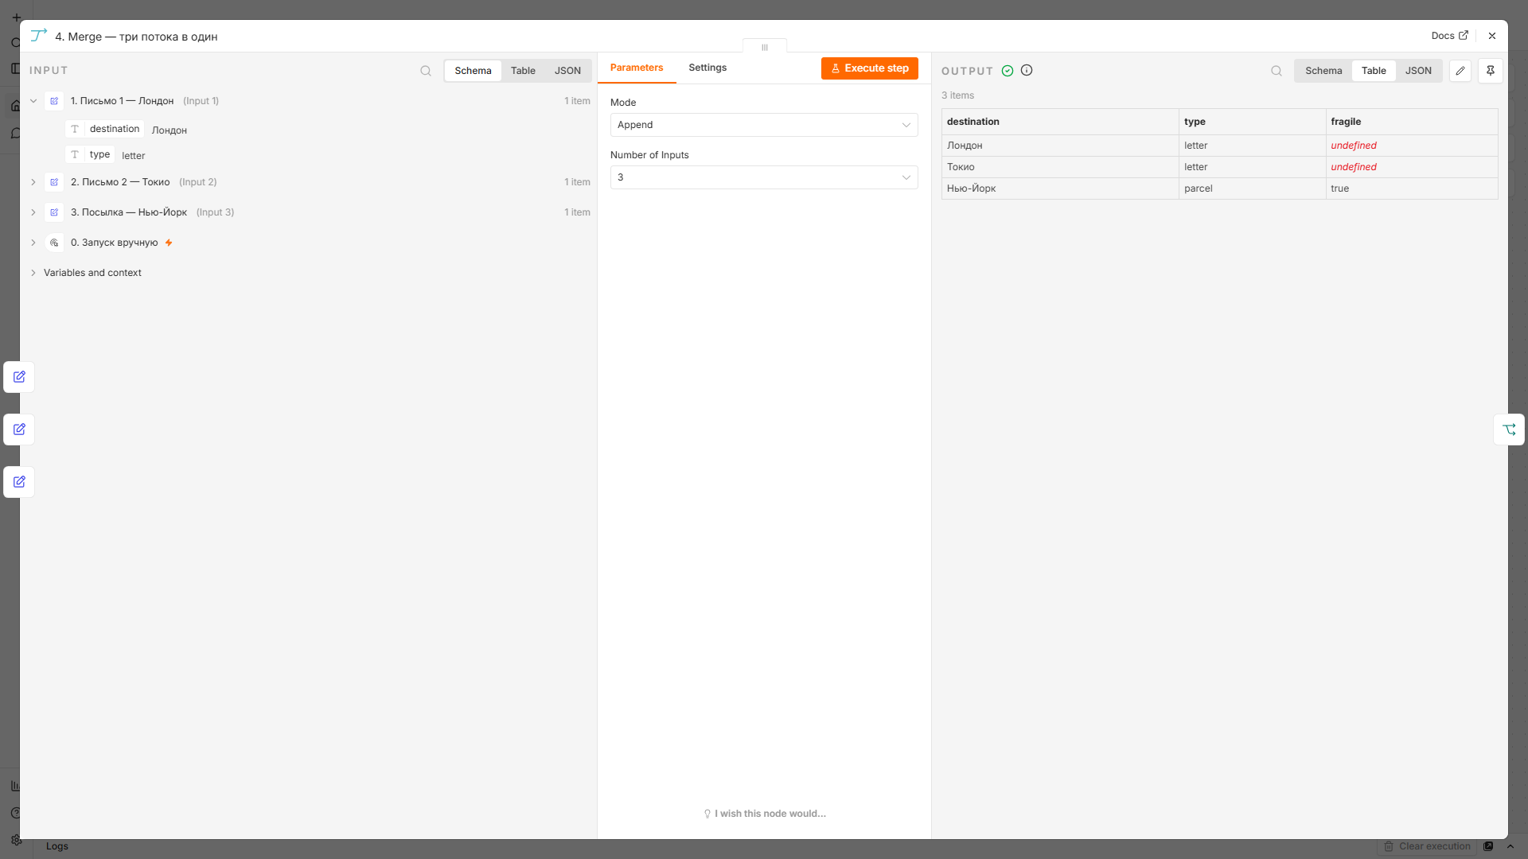
Рис. 6. Нода 4 — Merge: режим Append, 3 входа. На выходе 3 айтема (все три отправления).
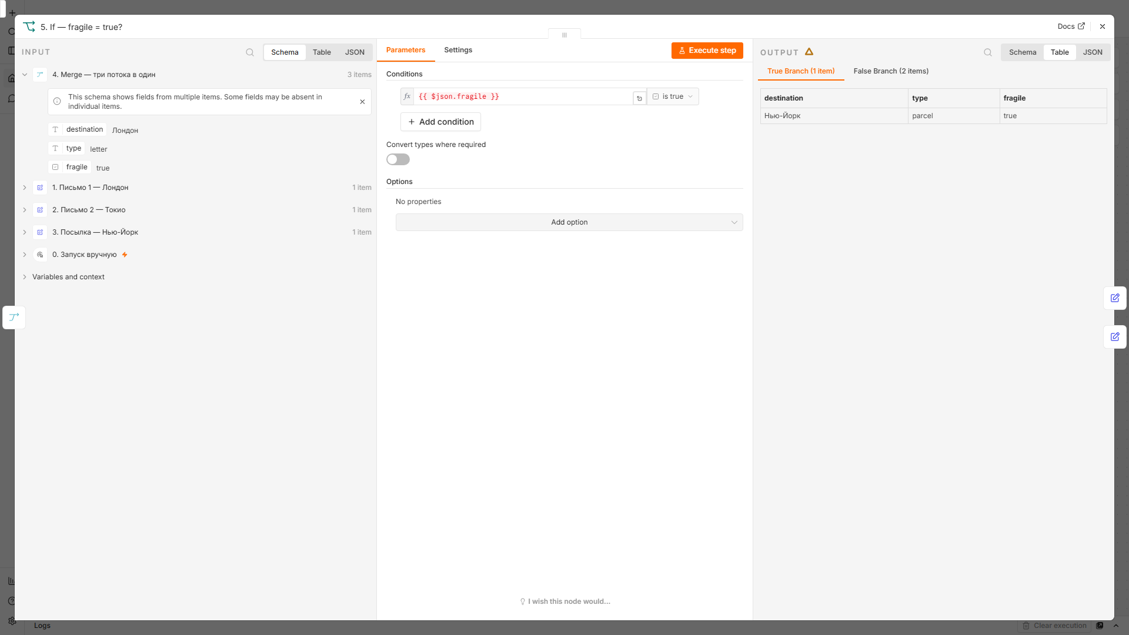
Рис. 7. Нода 5 — If: условие {{ $json.fragile }} is true. На выходе видно разделение: True Branch (1 item) и False Branch (2 items).
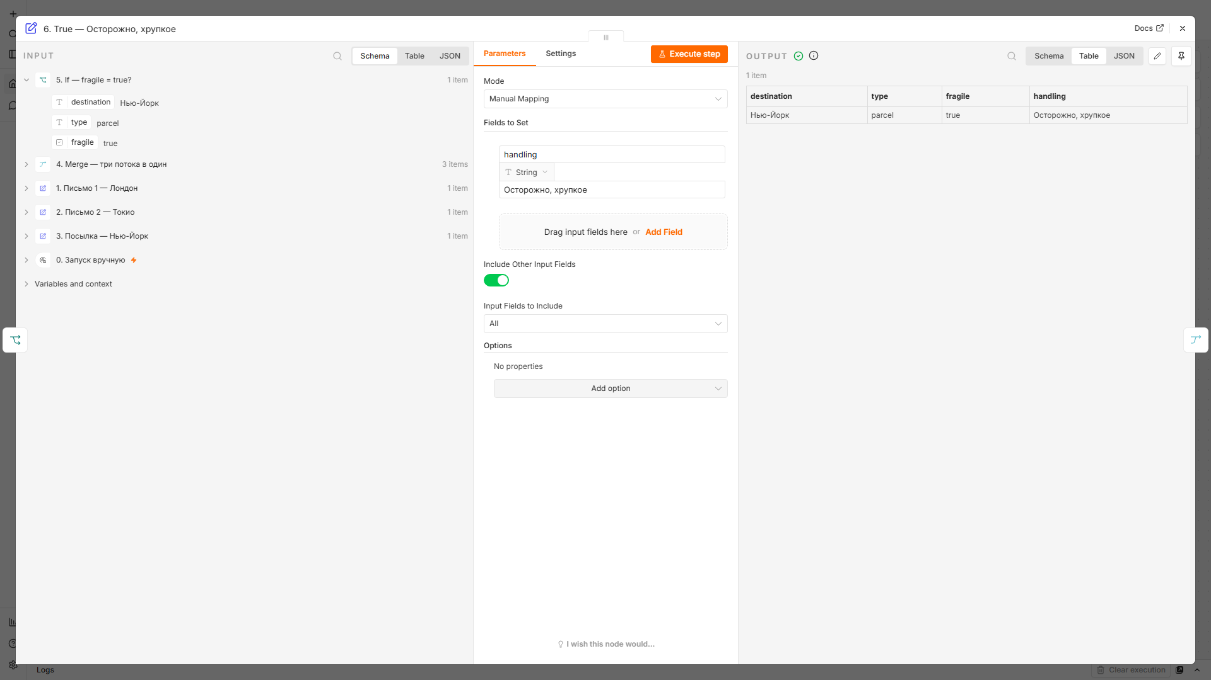
Рис. 8. Нода 6 — верхняя ветка: добавлено handling = «Осторожно, хрупкое» (1 айтем).
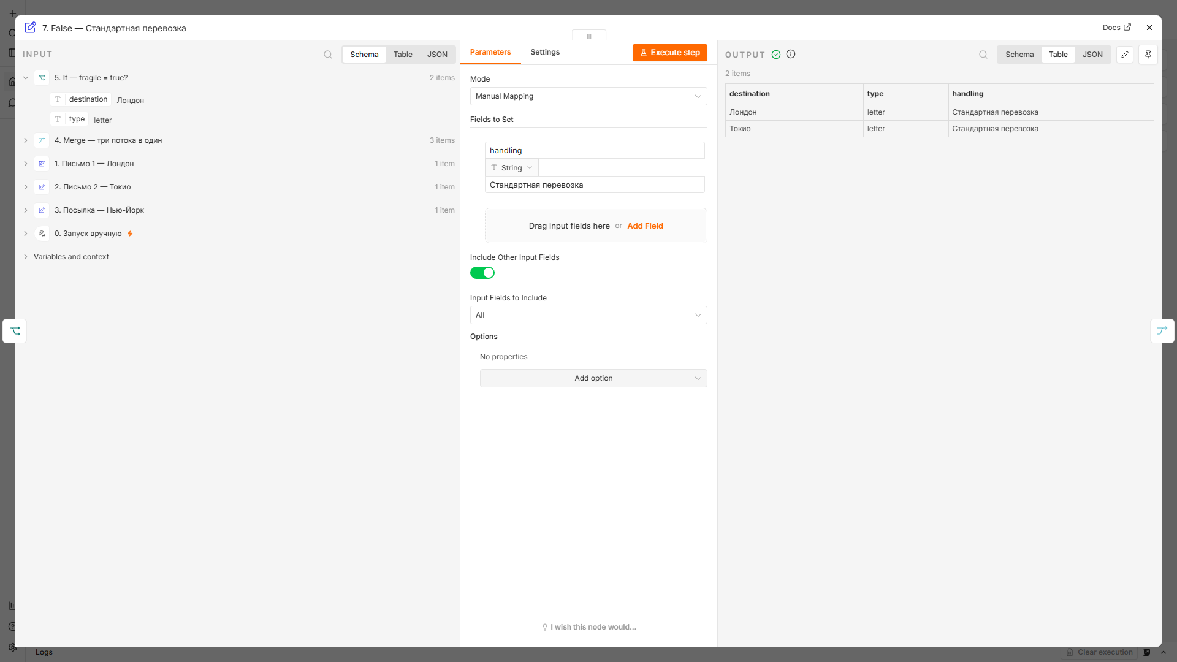
Рис. 9. Нода 7 — нижняя ветка: добавлено handling = «Стандартная перевозка» (2 айтема).
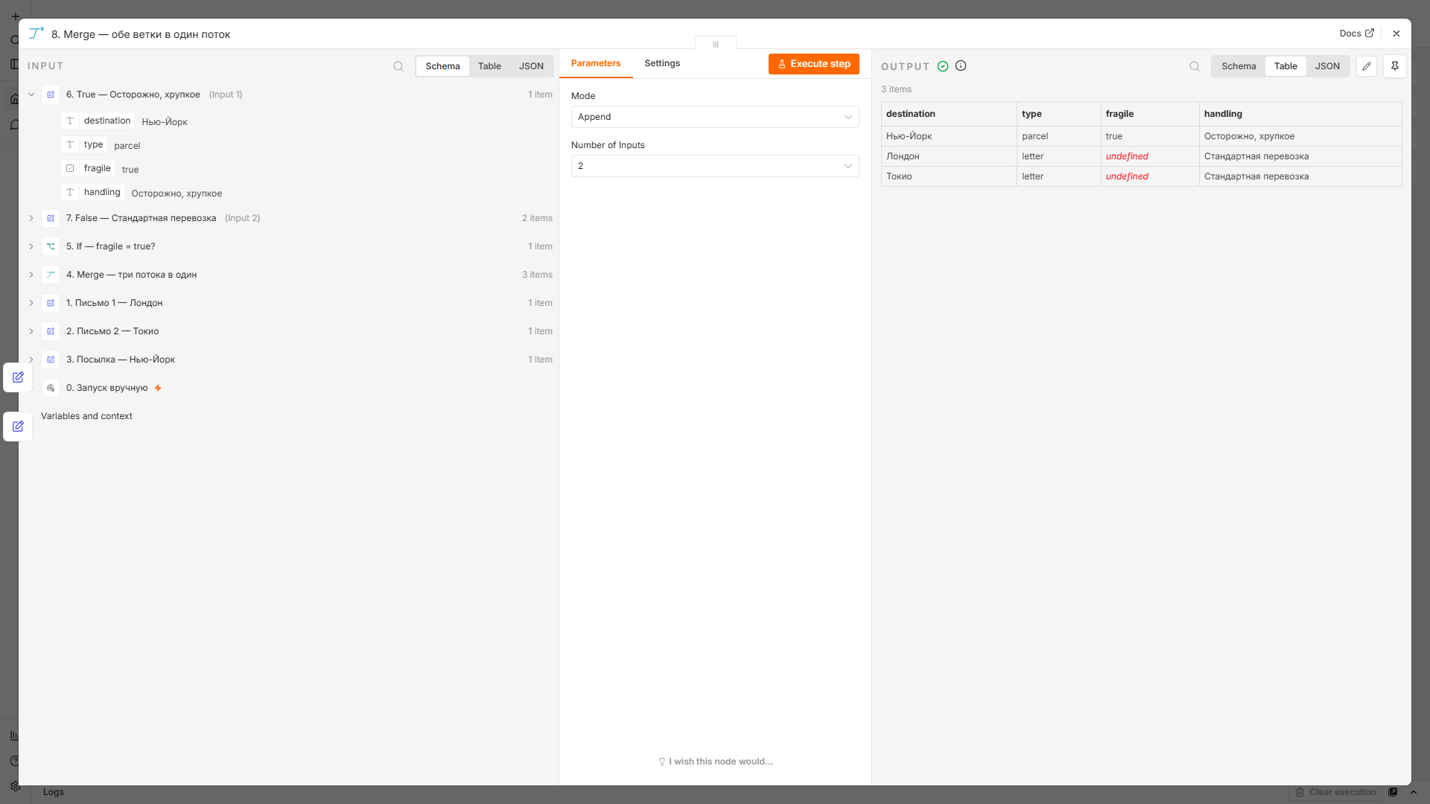
Рис. 10. Нода 8 — финальный Merge: обе ветки снова в одном потоке, 3 айтема.

6. Комментарий о процессе
Сценарий собран за один проход, без переделок: логика из урока воспроизведена один в один. Порядок был такой: сначала три ноды Edit Fields с данными отправлений, затем Merge на три входа, потом If, две ветки с полем handling и финальный Merge на два входа.
Отдельно:
- Режим Merge. По умолчанию нода может работать как Combine (сопоставление пар), и тогда на выходе получился бы один айтем вместо трёх. Нужен именно Append — «сложить всё в один список».
- Тип поля fragile. Если задать его строкой "true", условие If с проверкой Boolean не сработает так, как ожидается. Поле заведено как Boolean, и в If выбран оператор «is true», а не сравнение строк.
- Сохранение остальных полей. В ветках true/false добавляется только handling, а destination, type и fragile должны остаться. Поэтому в нодах Edit Fields включён параметр Include Other Input Fields — иначе на выходе осталось бы одно поле handling.
- Проверка результата. Смотреть «зелёные галочки» недостаточно: важно, сколько айтемов прошло по каждой ветке. Это видно в самой ноде If (True Branch — 1 item, False Branch — 2 items) и подтверждается данными выполнения.
Отдельный вопрос по ходу работы: почему письма попадают именно в false-ветку, хотя их никто специально не помечал как «не хрупкие». Ответ: у них нет поля fragile, а отсутствующее значение не равно true, поэтому условие ложно. Если бы писем было много и требовалось явно отличать «не хрупкое» от «неизвестно», условие стоило бы усложнить — например, проверять type = parcel и только внутри него смотреть fragile.
Итог: 1 айтем прошёл по верхней ветке, 2 — по нижней, после финального Merge снова 3 айтема в одном потоке. Расхождений с ожидаемым результатом задания нет.

7. Приложение
Сценарий выгружен в файл workflow-hw04.json. .

